|  |  |  |
| --- | --- | --- |
| **בנק ישראל**  דוברות והסברה כלכלית | לוגו בנק ישראל | ‏ ירושלים, ט"ז בחשוון, התשע"ח  ‏‏5 בנובמבר 2017 |

# יישומה של תכנית ההתייעלות במערכת הבנקאית ו"גלגול" פירותיה לציבור לקוחות הבנקים

* **בינואר 2016 פירסם הפיקוח על הבנקים הוראה לפיה כל בנק נדרש להציג תכנית התייעלות משמעותית לשנים הקרובות, במסגרתה יצומצמו כוח האדם וכלל ההוצאות, ועל בסיסה הבנק יקבל הקלות הון ותתאפשר פריסה של עלות התכנית מבחינה חשבונאית. בהמשך הרחיב הפיקוח את ההוראה גם לעידוד התייעלות בתחום הנדל"ן. סקירה זו נועדה להציג את הרקע והמטרות של תכנית ההתייעלות הרב שנתית, ואת התקדמות המערכת הבנקאית ביישמה.**
* **מטרת הפיקוח הנה להביא את המערכת הבנקאית בישראל לרמת יעילות דומה לזו של בנקים במדינות המפותחות - שממשיכה להשתפר כל העת, ולודא שהמערכת הבנקאית תתאים את המודל העסקי שלה לסביבה המשתנה, כך שהוא יהיה בר-קיימא גם בעולם התחרותי והטכנולוגי המתהווה.**
* **הפיקוח פועל לוודא שתהליכי ההתייעלות והשינוי יבוצעו על-ידי הבנקים תוך רגישות כלפי כל האוכלוסיות המעורבות - הלקוחות מצד אחד והעובדים מצד שני - בעזרת שימוש בכלים מגוונים שמקלים על תקופת המעבר.**
* **הפיקוח פועל להבטיח שפירות ההתייעלות יועברו לציבור הרחב בשלוש דרכים מרכזיות:** 
  + **שיפור בשירות, בזמינות ובנוחות צריכת השירותים הבנקאיים, דרך חדשנות טכנולוגית;**
  + **הוזלת השירותים הבנקאיים ללקוחות הפועלים בערוצים הישירים;**
  + **הגדלת הדיבידנד שמחלקים הבנקים, שכן הציבור מחזיק בכ-80% מניות הבנקים;**
* **עד כה הבנקים עומדים ביישום התכנית שהוגדרה: ממועד פרסום ההוראה חל שיפור הדרגתי במדדי היעילות של המערכת הבנקאית בכלל ושל מרבית הבנקים בנפרד. הוצאות השכר וההוצאות הנלוות ירדו במחצית הראשונה של 2017 בכ-200 מיליוני ש"ח בהשוואה למחצית הראשונה של 2016 (כ-2.2%). במהלך 2016 והמחצית הראשונה של 2017, נרשמה פרישה (נטו) של כ-1,870 עובדים (שחלק ניכר מהם עזב בתכניות של פרישה מרצון) לצד סגירה (נטו) של 68 סניפים (כ-6% ממצבת הסניפים במערכת) - מתוכם 7 סניפים בחו"ל לנוכח צמצום פעילות הבנקים שם, בוטלו שירותי טלר בכ-110 סניפים וצומצמו שטחי נדל"ן בהיקף של כ-30,000 מ"ר. מרבית הסניפים שנסגרו נמצאים ביישובים במרכז הארץ בהם קיימים סניפים של מספר בנקים. שינויים אלו בוצעו תוך שינוי מבנים ארגוניים ותהליכי עבודה במטות ובסניפי הבנקים, מיקוד פעילויות, השקעה גדולה בחדשנות וטכנולוגיה והרחבת השירותים הבנקאיים המוצעים ללקוחות באמצעים הדיגיטליים.**
* **תהליכי שינוי כה גדולים הינם מורכבים הן מנקודת הראות של לקוחות הבנקים, והן של הבנקים ועובדיהם. בטווח הזמן הקצר תהליכי ההתייעלות כרוכים בפרידה מכוח אדם רב שהיה חלק מהמערכת הבנקאית שנים רבות, אשר עוזב במסגרת תכניות פרישה מרצון; בהשקעה גבוהה מאוד מצד הבנקים בטכנולוגיה וחדשנות; בהתאמת המבנה הארגוני, תהליכי העבודה והמודל העסקי; ובהשקעה בסיוע ללקוחות במעבר לאמצעים הטכנולוגיים. תהליכים אלה מובילים לעיתים לפגיעה מסויימת בזמינות ובאיכות השירותים הבנקאיים, כפי שהלקוחות הורגלו לצרוך אותם ערב השינוי. בפרט, ניכר קושי בתקופת המעבר לאוכלוסיות מבוגרות שסניף הבנק בו היו רגילים לקבל שירות נסגר ומוזג עם סניף אחר אליו לא היו מורגלים.**
* **עד שנת 2021 צפויה פרישה של כ-3,900 עובדי בנקים נוספים (נטו), שתשלים ירידה של כ-12.5% בכוח האדם משנת 2016, זאת לצד המשך סגירת סניפים. ההערכות בעולם הן שהאוטומציה של פעולות בנקאיות בסיסיות - גם בתהליכים הפנימיים של הבנקים כגון ניהול מרכזי שירות טלפוני ומרכזי תפעול אחורי - יובילו לשינויים גדולים נוספים בבנקאות ולהימשכות והתגברות תהליכי ההתייעלות בשנים הבאות.**

לוח 1

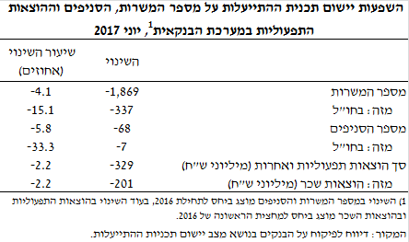

לוח 2

| "גלגול" ההתייעלות לציבור לקוחות הבנקים | |
| --- | --- |
| 1. **שיפור השירות** | הבנקים מציעים ללקוחות יותר שירותים שניתן לבצע מרחוק, שחוסכים זמן הגעה לסניף ועמידה בתורים; מאפשרים לבצע פעולות בשעות ארוכות יותר; יצירת קשר עם בנקאי במגוון רחב יותר של אמצעים ועוד. כל זאת באמצעות השקעות גדולות שמבצעים הבנקים בחדשנות דיגיטלית. |
| 1. **הוזלת השירות הבנקאי** | הפיקוח הנחה את הבנקים שכל פעולה באמצעים ישירים תהיה זולה יותר מביצוע אותה פעולה מול פקיד. הוראה זו תכנס לתוקף ב-1.11.2017. |
| 1. **הכנסות למחזיקי מניות הבנקים** | ההתייעלות יוצרת חיסכון לבנקים, שמאפשר חלוקת רווחים (דיבידנדים) לציבור שמחזיק כ-80% ממניות הבנקים. |

## רקע

**הפיקוח על הבנקים הציב כיעד לשנים הקרובות את שיפור יעילותה של מערכת הבנקאות בישראל והתאמתה לרמה הנהוגה בבנקים דומים במדינות מפותחות** – רמה שממשיכה להשתפר כל העת. הפיקוח רואה בשיפור היעילות צעד חיוני ביותר להבטחת יכולתם של הבנקים להישאר תחרותיים לאורך זמן ומצפה כי פירות ההתייעלות "יגולגלו" לציבור במספר דרכים. הצורך בהתייעלות אינו ייחודי למערכת הבנקאות בישראל. המהפכה הטכנולוגית המתחוללת בענף הפיננסים, כניסתם של אמצעים טכנולוגיים והשינוי בהעדפות הצרכנים - שמעוניינים לצרוך את השירותים מרחוק ובנוחות, מחייבים את הבנקים להתאים את עצמם למציאות החדשה באמצעות התאמת המודל העסקי שלהם, וניהול יעיל יותר של גורמי הייצור והתהליכים השונים. מגמות אלה הביאו בנקים רבים בעולם לנקוט בצעדים משמעותיים לצורך שיפור יעילותם.

**הפיקוח דרש מהבנקים בתחילת 2016 לגבש תכנית התייעלות רב-שנתית[1], ובשנת 2017 הוארכה והורחבה** **התקופה לגיבוש התכנית** (עד ליום 30.06.2018) על מנת לאפשר לבנקים לבחון אפשרויות לצמצום עלויות נוספות מעבר לעלויות כוח אדם, כגון עלויות הנדל"ן והתחזוקה של יחידות המטה וההנהלה, לרבות בחינה מחודשת של מיקומן הגיאוגרפי[2]. במקביל, הפיקוח נקט בצעדים במטרה להסיר חסמים מהותיים ליישום ההתייעלות, ובראשם הקלה חשבונאית בפריסת עלויות התכנית לצורך חישוב הלימות ההון ויחס המינוף. בתכניות ההתייעלות שהבנקים הגישו לפיקוח הם נדרשו לכלול פעולות ספציפיות שינקטו במשך חמש השנים הבאות (2021-2016) לצד עקרונות להתייעלות בטווח הארוך יותר. בנוסף, נדרשו הבנקים להגדיר יעדי ביניים, לכל הפחות בתדירות שנתית, ואמצעי מעקב ופיקוח של דירקטוריון הבנק אחר עמידה ביעדים ועדכון התכנית במידת הצורך. תכניות ההתייעלות שהגישו הבנקים כוללות ייעול תהליכים פנימיים וצמצום בכוח האדם, התאמת מרכזי הרווח ונכסי הנדל"ן, וזאת בין היתר על ידי הטמעה ושימוש בטכנולוגיות מתקדמות.

## התועלת הצפויה לציבור מהתייעלות המערכת הבנקאית

בטווח הזמן הקצר תהליכי ההתייעלות כרוכים בהשקעה גבוהה מאוד מצד הבנקים ולעיתים עלולים להביא לפגיעה מסויימת בזמינות ובאיכות השירותים הבנקאיים, כפי שהלקוחות הורגלו לצרוך אותם בעבר. עם זאת, עם התקדמות התהליך הוא צפוי להביא תועלת לציבור הלקוחות והחוסכים במספר היבטים, חלקם בטווח הזמן המיידי וחלקם בעתיד הקרוב:

* נוחות וחדשנות בשירות: הגידול בהיצע השירותים אותם ניתן לקבל באמצעים טכנולוגיים, בד בבד עם השינוי שחל בטעמי חלק נרחב מן הציבור בשנים האחרונות בנוגע לאופן צריכת השירותים הבנקאיים, הביא לשימוש הולך וגובר באמצעים טכנולוגיים בתחום הבנקאות ומעבר לבנקאות ישירה, במקביל להפחתת ההגעה לסניפים. המעבר לעולם הבנקאות הדיגיטלית מאפשר נוחות גדולה ללקוח הן מבחינת חיסכון בזמן, שכן הוא לא נדרש להגיע לסניף בשעות פתיחתו, והן מבחינת חיסכון בעלויות. כבר היום ניתן להבחין במעבר של הלקוחות לבנקאות דיגיטלית, תוך שימוש גובר במכשירים האוטומטיים (ATM) לביצוע פעולות שגרתיות מגוונות מבעבר, כגון הפקדת מזומן, הפקדת שיקים, נטילת הלוואה, פתיחת תכנית חיסכון ועוד; שימוש גובר באתרי האינטרנט ובאפליקציות בסלולר לביצוע פעולות בנקאיות רבות ומעקב שוטף אחר מצב החשבון; ובשנה האחרונה - מעבר לעולם תשלומים דיגיטלי תוך סליקה עצמאית ואלקטרונית של צ'קים, ושימוש גובר באפליקציות תשלומים שהציעו חלק מהבנקים. השינויים צפויים להימשך והקצב צפוי להתגבר.
* הוזלת השירות הבנקאי: השינויים הטכנולוגיים מאפשרים הוזלה משמעותית של עלות השירותים ללקוח. עלות שירותי חשבון עובר ושב הניתנים באמצעות ערוצים ישירים[3] נמוכה כיום בכ-75% מהעלות של אותם השירותים הניתנים באמצעות פקיד. בחודש נובמבר השנה נכנסו שינויי חקיקה בתחום העמלות, שיזם הפיקוח על הבנקים, לפיהם הבנקים נדרשו להעניק תעריף מוזל עבור **כל** השירותים הניתנים באמצעים ישירים, בהשוואה לתעריף הנגבה בגין אותם השירותים הניתנים באמצעות פקיד, ולהציג השוואה בין תעריפים אלה.
* הכנסות לציבור מחזיקי מניות הבנקים: הציבור הרחב מחזיק בסה"כ בכ-80% ממניות הבנקים, הן בצורה ישירה והן דרך הגופים המוסדיים המנהלים את חסכונות הציבור לטווח ארוך, כך שהוא מרוויח מגידול ברווחי הבנקים כתוצאה מתהליך ההתייעלות, גם דרך עליית תשלומי הדיבידנד - עליה שחלה בשנה האחרונה. כך למשל, עבור רווחי הרבעון השני של 2017 חילקו הבנקים במערכת דיבידנד בהיקף של כ-700 מיליוני ש"ח, בשיעור של 25% מהרווח הנקי, שיעור גבוה בהשוואה לשנים האחרונות.

## סגירת סניפים וצמצום עמדות טלר

**תהליך ההתייעלות כולל בין היתר גם צמצום כמות הסניפים, שטחיהם ותמהיל השירותים הניתנים בהם, בפרט באזורים מרכזיים ובערים הגדולות, המתאפיינים בריבוי וסמיכות של סניפים.** סגירת הסניפים והטלרים היא פועל יוצא של הגידול בשימוש באמצעים הטכנולוגיים והמעבר לבנקאות ישירה, בפרט בשירותים הבסיסיים והפשוטים. התופעה של סגירת סניפי בנקים מתרחשת גם בעולם. חרף היתרונות הטמונים בתהליך המעבר לדיגיטציה עבור מרבית לקוחות המערכת הבנקאית, הפיקוח דרש מהבנקים לוודא כי התהליך של סגירת הסניפים נעשה תוך ההתייחסות הנדרשת למגוון הלקוחות וצרכיהם השונים, ובכלל זה לקוחות אשר המעבר מעולם הבנקאות המסורתי לעולם הבנקאות הישירה, מערים עליהם קשיים, כגון לקוחות קשישים.

**בשנה האחרונה הפיקוח על הבנקים בוחן ומאשר כל בקשה של בנק לסגירת סניף, לאחר בדיקה מעמיקה של החלופות שיוצעו ללקוחות הסניף הנסגר, וזאת בהתאם לסמכות שניתנה לפיקוח בתיקון לחוק הבנקאות (רישוי)[4] שנכנס לתוקף בחודש אוגוסט 2016.** כדי לנהל את תהליך סגירת הסניפים בצורה שתתחשב כמה שיותר בציבור, פירסם הפיקוח על הבנקים ב-9.1.2017 הוראה בנושא "סגירת סניפי בנק ומצום שירותי טלר"[5], אשר מטרתה להבטיח כי בעת תהליך קבלת ההחלטה על סגירת סניף או שירותי הטלר בסניף, הבנק יראה לנגד עיניו את מגוון השיקולים (מעבר לשיקולים העסקיים), ובכלל זה את ההשפעות הפוטנציאליות של השינוי על מגוון לקוחות הסניף וסביבתו. במסגרת דרישות ההוראה, הבנק מתבקש לבחון, לפני החלטה על סגירת סניף או עמדת טלר, את דפוסי השימוש וצריכת השירותים הבנקאיים של לקוחותיו בסניף, ולגבש תכנית שתאפשר ללקוחותיו המשך זמינות השירותים, באופן נגיש ולנוח גם לאחר הסגירה. בהמשך לזאת, הבנקים גם הרחיבו את המשאבים הניתנים לסיוע ללקוחות במעבר לשימוש באמצעים הדיגיטליים והציבו דיילים ובנקאים שמסייעים ללקוחות המגיעים לסניפים ומנחים את הלקוחות כיצד לבצע פעולות במכשירים האוטומטיים, ולהשתמש באתר האינטרנט ובאפליקציה הסלולרית של הבנק.

**עד כה נסגרו (נטו) כחלק מתכנית ההתייעלות 68 סניפים בשנת 2016 ובמחצית הראשונה של 2017**[6] (כ-6% ממצבת הסניפים במערכת[7]), 7 מתוכם בשלוחות הבנקים בחו"ל (לוח 3). מרבית הסניפים שנסגרו נמצאים ביישובים מרכזיים בהם קיימים סניפים של מספר בנקים, בעוד ביישובים פריפריאליים מגמת סגירת הסניפים מתונה יותר (איור 1) וביישובים ערביים ישנה מגמה מתמשכת של פתיחת סניפים חדשים. כמו כן, ישנה שונות בין הבנקים במדיניות סגירת הסניפים, בין היתר כתוצאה מפערים ביעילותם בנקודת הפתיחה והאסטרטגיה העסקית שלהם. האסטרטגיה של אחד הבנקים (מזרחי) היא אף להגדיל את מספר הסניפים.

**לצד סגירת הסניפים החלו חלק מהבנקים (פועלים, לאומי ואיגוד) להפעיל סניף בנק נייד, שמגיע לבתי אבות ולערים בהן נסגר סניף של הבנק,** כדי לספק שירות ללקוחות. כמו כן, הפיקוח דרש מהבנקים, בחלק מסגירות הסניפים, להשאיר מכשיר אוטומטי במקום הסגירה. בהתאם לתיקון לכללי הבנקאות (שירות ללקוח)(עמלות), שנכנס לתוקף ביום 1.11.2017, השימוש במכשיר האוטומטי הנדרש יהיה כרוך בעמלות נמוכות (בדומה למכשיר אוטומטי שנמצא בצמוד לסניף בנק).

לוח 3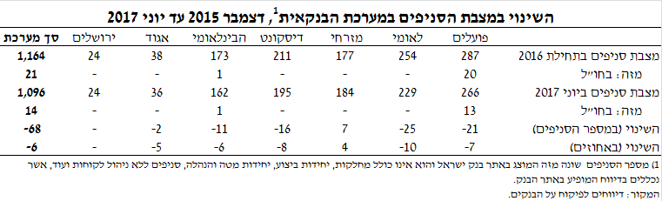

איור 1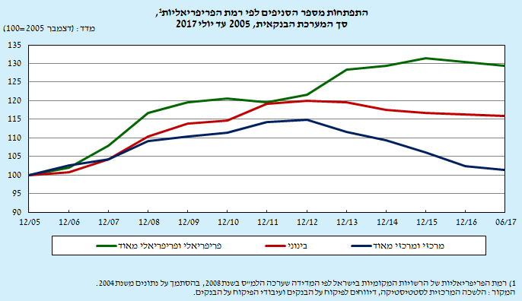

לוח 4

| צעדים שבוצעו בעקבות הנחיית הפיקוח ויוזמות הבנקים לצורך תמיכה במעבר לבנקאות ישירה והקלה על הציבור |
| --- |
| 1. הצבת **דיילי שירות** ליד המכשירים האוטומטיים לסיוע ללקוחות |
| 1. הפעלת **סניף נייד**, שמגיע לבתי אבות ואיזורים בהם נסגר סניף ואין סניף קרוב בסביבה |
| 1. הפעלת **כספומט מוזל** בקרבת סניף שנסגר והרחבת השירותים הניתנים בכספומט |
| 1. **הכשרת לקוחות** הבנקים לעולם הדיגיטלי |
| 1. מתן קדימות לקשישים **במוקד טלפוני בנקאי** (יכנס לתוקף ב-2018) ושיפורים נוספים במוקד |
| 1. מתן **הנחה בעמלות** בכל פעילות בנקאית שמבוצעת באמצעים ישירים |
| 1. בדיקת הבנק טרם סגירת סניף או עמדת טלר וגיבוש **תוכנית להבטחת המשכיות** במתן שירותים. |
| 1. **הקלות רגולטוריות בהתחברות** **לשירותי בנקאות בתקשורת** ולקבלת הודעות באמצעים ישירים. |
| 1. בדיקה דקדקנית של הפיקוח על הבנקים, של בקשות לסגירת סניפים. |

**תמונת מצב ליישומה של תכנית ההתייעלות**

על מנת שהפיקוח יוכל לעקוב אחר יישומה של תכנית ההתייעלות, נדרשו הבנקים לדווח בתדירות חצי שנתית על מצב יישום התכנית בפועל לצד תחזית מעודכנת לשנים הבאות. מהדיווחים שהתקבלו עבור המחצית הראשונה של 2017 עולה כי הבנקים עומדים ביישום התכנית בכל הקשור לקיטון במצבת העובדים, סגירת סניפים ושיפור מדדי היעילות. עד כה רשמו הבנקים פרישה (נטו) של כ-1,870 עובדים, רובם בפרישה מוקדמת של עובדים ותיקים וחלקם בפרישה טבעית[8] (כ-4% ממצבת העובדים במערכת[9]), לצד סגירה (נטו) של 68 סניפים, ביטול שירותי טלר בכ-110 סניפים נוספים וצמצום שטחי נדל"ן בהיקף של כ-30,000 מ"ר (לוח 1). על פי התכניות המעודכנות לשנים 2021-2017 צפויה פרישה (נטו) של כ-3,900 עובדים נוספים, מה שצפוי להביא בסך הכל לקיטון של כ-12.5% במצבת העובדים במערכת הבנקאית, זאת לצד המשך סגירת סניפים, אם כי בקצב נמוך יותר מזה שהיה בשנים האחרונות[10]. הוצאות השכר שנרשמו בגין תכניות ההתייעלות במערכת הבנקאית, שכללו בעיקרן את עלויות תכניות הפרישה מרצון, עמדו במחצית הראשונה של 2017 על כ-130 מיליוני ש"ח, והן מתווספות להוצאות בגובה של כ-570 מיליוני ש"ח בשנת 2016. סך הוצאות השכר וההוצאות הנלוות[11] ירדו במחצית הראשונה של 2017 בכ-2.2% ביחס לתקופה המקבילה אשתקד (כ-200 מיליון ש"ח), בין היתר כתוצאה מיישומן של תכניות התייעלות.

**יעילותה של המערכת הבנקאית משתפרת** (איור 3, לוח 5). היחס בין ההוצאות התפעוליות לנכסים[12] עמד במחצית הראשונה של 2017 על כ-1.95%, זאת בהמשך למגמת השיפור במדד זה בשנים האחרונות. היחס בין ההוצאות התפעוליות לסך ההכנסות[13] עמד על כ-62.7%, מתחת לממוצע של השנים האחרונות. עם זאת, תהליכי ההתייעלות הם ארוכי טווח, כך ששינויים משמעותיים נוספים צפויים בשנים הקרובות. בממוצע בשנים האחרונות, היחס בין ההוצאות התפעוליות וההכנסות של מערכת הבנקאות בישראל עדין גבוה בהשוואה למדינות המפותחות (איורים 2,3), אשר גם בהן הבנקים פועלים להמשיך ולהתייעל. הציפייה הפיקוחית היא כי בשנת 2020 יחס היעילות שנמדד כיחס שבין ההוצאות להכנסות יעמוד על כ-60% בממוצע במערכת הבנקאית, עם שונות של הבנקים סביב יחס זה. עם זאת, חשוב לציין כי יחס זה מושפע מאוד מהתפתחויות חד פעמיות, הן בצד ההכנסות והן בצד ההוצאות, ועל כן יש לבחון את התפתחותו לאורך זמן.

איור2 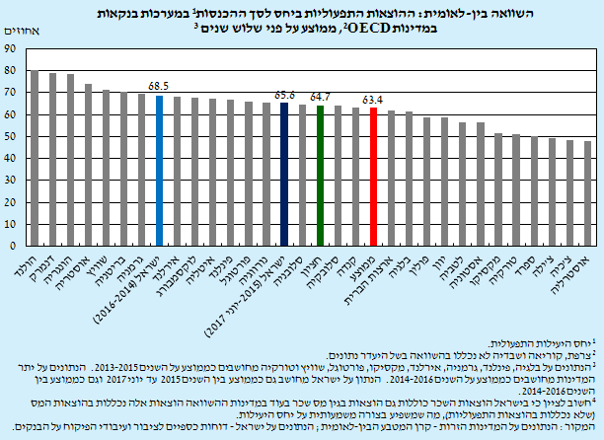

איור 3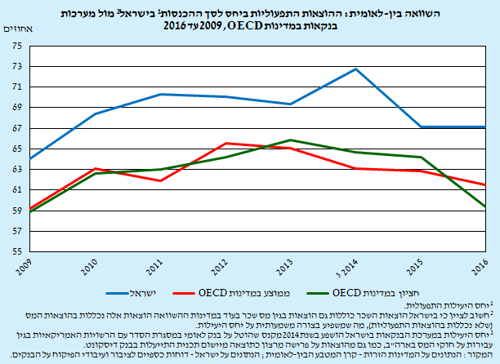

לוח 5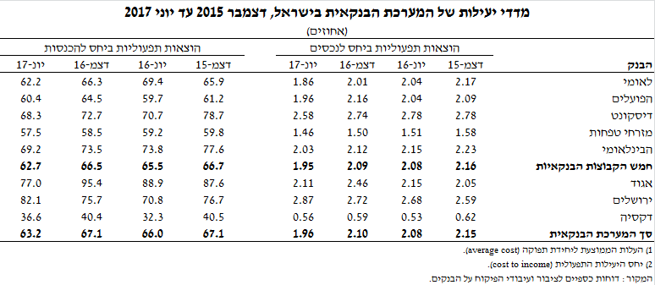

1. ראו [מכתב המפקחת בנושא התייעלות תפעולית של המערכת הבנקאית בישראל מיום 12.01.2016](https://e.boi.org.il/he/BankingSupervision/LettersAndCircularsSupervisorOfBanks/LettersOfTheBankingSupervisionDepartment/201602.pdf). הרחבה בנושא בתיבה ב'-2 בסקירת מערכת הבנקאות לשנת 2016: תכנית ההתייעלות במערכת הבנקאות.
2. ראו [מכתב המפקחת בנושא התייעלות תפעולית של המערכת הבנקאית בישראל – התייעלות בתחום הנדל"ן מיום 13.06.2017](https://e.boi.org.il/he/BankingSupervision/LettersAndCircularsSupervisorOfBanks/LettersOfTheBankingSupervisionDepartment/201708.pdf).
3. כגון מכשירים אוטומטיים, אינטרנט, אפליקציה בטלפון החכם.
4. חוק הבנקאות (רישוי) (תיקון מס' 22), התשע"ו 2016.
5. להרחבה ראו [הוראת ניהול בנקאי תקין מס' 400 בנושא סגירת סניפי בנק וצמצום שירותי טלר מיום 9.01.2017](https://e.boi.org.il/he/BankingSupervision/LettersAndCircularsSupervisorOfBanks/HozSup/h2522.pdf).
6. 45 סניפים (נטו) נסגרו בשנת 2016 בעוד ש-23 סניפים (נטו) נסגרו במחצית במחצית הראשונה של 2017.
7. ביחס למצבת הסניפים במערכת הבנקאית בתחילת שנת 2016.
8. כ-1,700 מתוכם בפרישה מוקדמת וכ-450 בפרישה טבעית, לצד קיטון נוסף בגין עובדים זמניים/חיצוניים ובניכוי גיוסים. במחצית הראשונה של 2017 לא נראה קיטון במצבת העובדים, זאת מכיוון שמרבית העובדים צפויים לפרוש בסוף השנה.
9. ביחס למצבת העובדים במערכת הבנקאית בתחילת שנת 2016.
10. בנק לאומי ובנק הפועלים בוחנים מחדש את פריסת הסניפים בשנים 2018 ואילך ולכן לא ניתן להעריך במדויק את היקף סגירת הסניפים במערכת בהמשך התכנית.
11. ההוצאות הנלוות כוללות פיצויים, תגמולים, קרן השתלמות, פנסיה, חופשה, ביטוח לאומי ומס שכר, הוצאות נלוות אחרות, הוצאות פרישה מרצון והטבה עקב הקצאת אופציות לעובדים.
12. העלות הממוצעת ליחידת תפוקה (average cost).
13. יחס היעילות התפעולית (cost to income).